Экологические барьеры как метод защиты подземных вод от загрязнения нефтепродуктами
Вишневский В.Д.
Аспирант, 1 курс аспирантура
Российский государственный университет нефти и газа (НИУ) имени И. М. Губкина, факультет химической технологии и экологии, Москва, Россия
E-mail: vdvishnevsky@mail.ru
По состоянию на 01.01.2025 года на территории Российской Федерации выявлено 4873 участка и водозабора с загрязнением подземных вод, из которых 928 единиц представлено загрязнением нефтепродуктами, что составляет 19%. Общая доля участков загрязнения нефтепродуктами по стране достигает 41,4%, в то время как доля загрязнения в водозаборных скважинах питьевого и хозяйственно-бытового водоснабжения не превышает 6%. При этом по округам распределение загрязнения неоднородное [1].
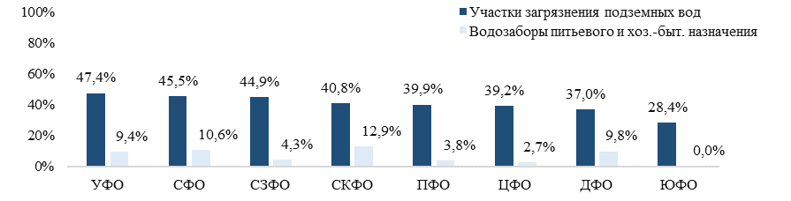
Рис. 1. Распределение загрязнения нефтепродуктами в подземных водах [1]
Проблематика усугубляется частично изношенной инфраструктурой по добыче, хранению и переработке углеводородного сырья на территории нашей страны. Также известно, что в числе объектов накопленного вреда окружающей среде на 55 объектах выявлено загрязнение нефтепродуктами общей площадью 302,5 га.
Ключевыми направлениями по снижению миграционной нагрузки и локализации углеводородного загрязнения выступают мероприятия по ограничению входящих и выходящих потоков подземных вод. Наиболее эффективными из них считаются сооружения противофильтрационных завес, которые могут быть выполнены различными способами: шпунтовое ограждение, буросекущиеся сваи, струйная цементация, комбинированные конструкции, а также проницаемые реагентные барьеры.
Сравнительный анализ по группам технологических (герметичность, глубина заложения, срок службы, самоочищение) и экономических (материальные затраты, затраты по окончании работ, контроль и ремонт, дальнейшая ликвидации источника) критериев выявил перспективность применения проницаемых реагентных барьеров.
Среди успешно освоенных материалов проницаемых реагентных барьеров, имеющих в том числе опытное промышленное применение в различных странах (Италия, Казахстан, Чехия) выделяют железо нулевой валентности, цеолиты, активированный уголь, кислородсодержащие материалы.
Определение эффективности известных материалов, а также поиск альтернативных составов позволит усовершенствовать инфраструктуру по изоляции углеводородного загрязнения, что в свою очередь направлено на снижение загрязненности подземных вод и повышение санитарно-эпидемиологического благополучия населения.
Литература
1. Информационный бюллетень о состоянии недр на территории Российской Федерации в 2024 г. / ФГБУ «Гидроспецгеология». – URL: https://geomonitoring.ru/download/IB/2025.pdf (дата обращения 08.03.2026)
2. Водяницкий, Ю. Н. Искусственные проницаемые редокс-барьеры для очистки почвенно-грунтовых вод (обзор литературы) / Ю. Н. Водяницкий // Почвоведение. – 2014. – № 10. – С. 1262. – DOI 10.7868/S0032180X14080139. – EDN SNWNWL.

